Сексуальная безопасность ребёнка.

"Правило нижнего белья",

о котором вы наверняка не знали.

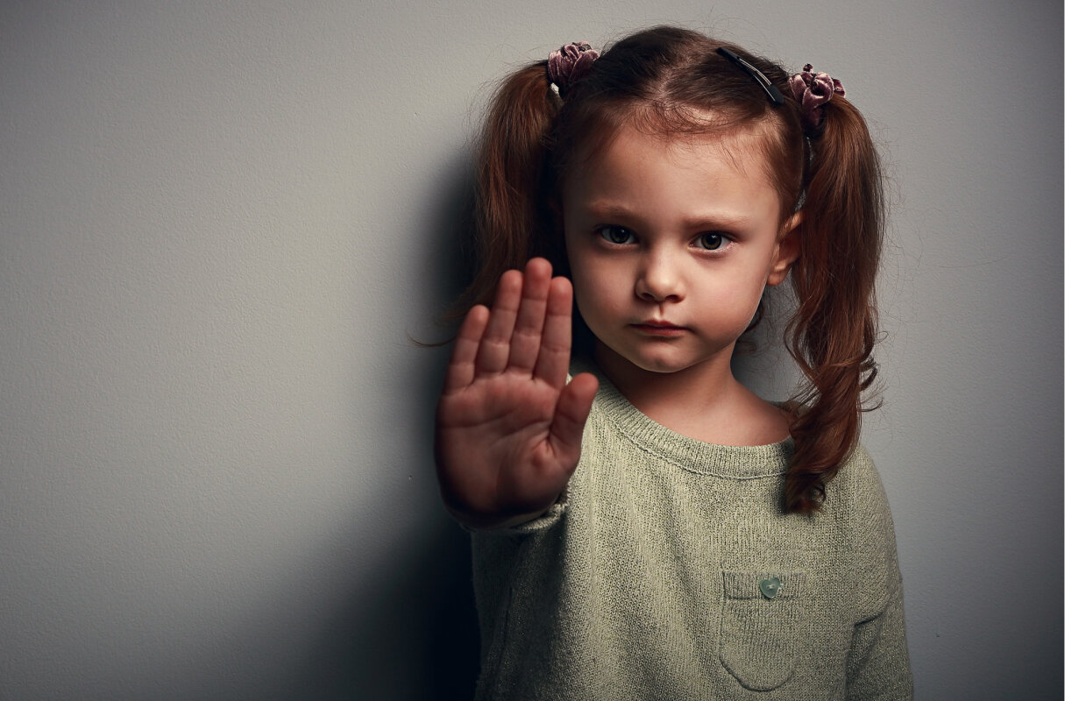

«Правило нижнего белья» помогает детям понять очевидную границу: нижнее бельё скрывает интимные части тела.
Пять правил, которым родители должны обучить своего ребенка!
1) Твое тело принадлежит только тебе - Малыша с раннего возраста нужно учить понимать свои границы тела. Что существуют такие части тела, которые нужно обязательно прикрывать - на то они и интимные, и их никто не может осматривать, кроме врачей на медицинском осмотре и родителей. Никто не имеет права задирать юбку, майку (грудь - это тоже интимная часть тела), лезть в трусики и тому подобное.
2) Только ты можешь распоряжаться своим телом, и никто другой не имеет право делать что-либо с ним.
Дети не всегда различают подходящие и неподходящие прикосновения. Объясните детям, что плохо, если кто-то осматривает их половые органы или их касается, или просит их посмотреть на половые органы другого человека или коснуться их.
3) «Нет» - это значит запрет. Ваш ребёнок имеет право отказаться от тесного телесного контакта, если это происходит против его воли, нельзя ломать представления ребёнка о личных границах.
"У меня, например, очень много дальних родственников. И когда мы приезжали к ним в деревню - для меня начинался лютый дискомфорт - родители, как это принято, заставляли обниматься и целоваться с целой армией троюродных бабок и дедок, которых я видела в первый раз в своей жизни. Кто все эти люди? Они чужие, зачем я должна это делать, если мне неприятно?"
Ваш ребёнок имеет право сказать - "НЕТ" даже родным бабушкам и дедушкам, да даже вам он имеет право отказать в поцелуе или объятии. Не идите против его воли.
4)Поделись секретами, которые тебя тяготят. Объясните ребёнку, какие секреты "плохие", а какие "хорошие". Плохие - когда взрослый человек совершил неприятные действия и назвал их "нашим маленьким секретом". О плохих секретах всегда нужно делиться с родными.
5) Расскажи правду и тебе помогут. Ребёнок должен быть уверен, что близкие люди услышат, поддержат и поймут, и не станут ругать за "плохие секреты". Можно рассказать о взрослых, которые гарантированно отзовутся в подобной ситуации - учитель, воспитатель, мама с папой.
Ответственность за предупреждение и защиту лежит на взрослых
Когда дети подвергаются домогательствам, то они чувствуют стыд, вину и страх. Родители должны избегать того, чтобы создавать запретные темы вокруг половых вопросов, а также им нужно добиваться, чтобы дети знали, к кому они могут обратиться, если они чувствуют обеспокоенность, подавленность или отчаяние. Дети могут чувствовать, что что-то происходит неправильно. Родители должны быть внимательными и открытыми в отношении их чувств и поведения. Может быть много причин, почему ребенок отказывается от контакта с другим взрослым или с другим ребенком. Это нужно уважать. Дети должны всегда чувствовать, что они могут говорить со своими родителями об этих вопросах.
Другие полезные советы для соблюдения «Правила нижнего белья»
Кому можно рассказать о произошедшем и раскрыть тайну?
Детям нужно рассказывать о тех взрослых, которые могут стать частью их безопасного окружения. Им нужно помогать в том, чтобы выбрать тех взрослых, которым они могут доверять, которые открыты для общения и готовы их выслушать и им помочь. Только один из членов безопасного окружения должен жить с ребенком; другой должен жить вне непосредственного семейного окружения. Дети должны знать о том, как получить помощь от такого круга доверия.
Лица, совершающие домогательства, известны ребенку
В большинстве случаев лицо, совершающее домогательства, является человеком, которого ребенок знает. Для маленьких детей особенно трудно понять, что человек, который их знает, может их домогаться. Нужно помнить о том процессе «ухаживания», который домогатели используют для того, чтобы завоевать доверие ребенка. В семье должно быть твердым правилом, чтобы ребенок регулярно рассказывал родителям о том, кто вручает ему подарки, кто просит сохранить тайны или пытается провести с ним время наедине.
Лица, совершающие домогательства, неизвестные ребенку
В некоторых случаях лицо, совершающее домогательства, является незнакомцем. Обучите своего ребенка простым правилам в отношении контактов с незнакомцем: никогда не садиться в машину с незнакомым человеком, никогда не принимать подарков или приглашений от человека, которого не знаешь.
Помощь
Дети должны знать, что существуют специалисты, которые могут оказать особую помощь (учителя, социальные работники, уполномоченные по правам детей, врачи, школьные психологи, сотрудники полиции), и что существуют «телефонные линии помощи», куда дети могут позвонить для того, чтобы получить совет.


Информационные и психологические службы помощи
  - Линия помощи Дети Онлайн
8-800-25-000-15 http://detionline.com/helpline/about
  - Общероссийский номер телефона доверия родителям и подросткам
8- 800-2000-122
  - Онлайн-службы: https://www.твоятерритория.онлайн/
с 15.00 до 22.00
  - https://pomoschryadom.ru/
c 11.00 до 23.00
  - https://www.мырядом.онлайн/
c 9.00 до 21.00
  - Роскомнадзор/Сообщить о сомнительном ресурсе можно через специальную форму http://eais.rkn.gov.ru
  - Телефонная линия «Ребенок в опасности» Следственного управления Следственного комитета Российской Федерации по Белгородской области (круглосуточно) короткий номер (123) или номер 8 (4722) 739- 171
  - ОГБУ «Белгородский региональный центр психолого-медико- социального сопровождения», телефон записи к специалистам (с 8.00 до 20.00) +7(4722) 20-53-89
  - Реестр организаций, оказывающих медицинскую и психологическую помощь при кризисных ЧС на территории Белгородской области http://psy-centre-31.ru/images/docs/proekt/1Reestr_org_CHS.PDF

